**LECTIO DIVINA – 5º DOMINGO DE PASCUA**

**LA VIÑA QUE NO DEFRAUDA**



**LA PALABRA HOY:** Hechos Apóstoles 9,26-31; Salmo 21; 1 Juan 3,18-24; Juan 15,1-8

**Ambientación:** Al centro un racimo de uvas, alrededor algunos sarmientos o ramitas de árbol sobre los que colocamos los nombres de los participantes.

**Cantos sugeridos:** Jesús está entre nosotros; Juntos cantando la alegría

**AMBIENTACIÓN:**

*Todos los que creemos en Cristo Resucitado estamos llamados a vivir una existencia gloriosa, transformada, absolutamente nueva. Los discípulos pasamos de la esterilidad a una vida fecunda, permaneciendo en Jesús y dando así frutos de amor.*

**1. Oración inicial**

¡Señor, Tú eres! Y esto nos basta para vivir,

para continuar esperando cada día,

para caminar en este mundo,

para no escoger el camino errado

del aislamiento y de la soledad.

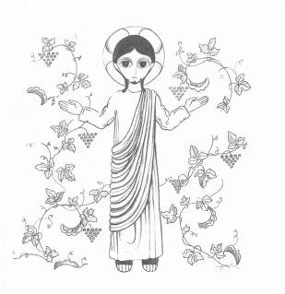Sí, Tú eres por siempre y desde siempre;

eres y permaneces, ¡oh Jesús!

Y tu ser es un don continuo también para nosotros,

es fruto siempre maduro, porque nos alimentamos

y nos hacemos fuertes por Ti, de tu Presencia.

Señor, abre nuestro corazón,

abre nuestro ser a tu ser,

ábrenos a la Vida con el poder misterioso de tu Palabra.

Haznos escuchar, haznos comer y gustar

este alimento del alma.

Envía, ahora, el buen fruto de tu Espíritu

para que realice en nosotros lo que leamos

y meditemos sobre Ti.

AMEN.

***Motivación:*** *La alegoría de la vid y los sarmientos está cargada de resonancias bíblicas. Con ella, la comunidad de Juan expresó la relación cercana y personal que debe establecerse entre Jesús Resucitado y el auténtico discípulo. Escuchemos.*

**LECTIO**

**¿Qué dice el texto?**

**Juan 15,1-8**

En aquel tiempo, dijo Jesús a sus discípulos: “Yo soy la verdadera vid, y mi Padre es el viñador.

Si alguna de mis ramas no da fruto, él la arranca; y poda las que dan fruto; para que den más fruto.

Ustedes ya están limpios por las palabras que les he hablado;

permanezcan en mí, y yo permaneceré en ustedes.

Como la rama no puede producir frutos por sí misma, si no permanece en la vid, así tampoco ustedes pueden producir fruto si no permanecen en mí.

Yo soy la vid, ustedes las ramas, el que permanece en mí y yo en él, ése da fruto abundante; porque sin mí no pueden hacer nada.

Al que no permanece en mí lo tiran fuera, como ramas secas;

luego las recogen y las echan al fuego, y arden.

Si permanecen en mí, y mis palabras permanecen en ustedes, pidan lo que quieran y se les dará.

Con esto recibe gloria mi padre, en que ustedes den fruto abundante; así serán discípulos míos”.

**Preguntas para la lectura:**

* **vv. 1-5:** La imagen de la “Vid verdadera”, ¿qué dice de Jesús y de su relación con el Padre? ¿y de la relación entre Jesús y el discípulo?
* ¿Qué consecuencias tiene permanecer unido a Jesús?
* ¿Cuál es la consecuencia del sarmiento separado de la vid?
* ¿Qué significa dar frutos?
* ¿De qué manera Dios es glorificado?

***Motivación:*** *El pasaje sobre la vid, los sarmientos y los frutos, nos habla del Padre, de Jesús y de cada uno de nosotros, sus discípulos. Es una hermosa alegoría que hoy se nos ofrece como Palabra de Dios para hablar y hacer fructificar nuestras vidas.*

**MEDITATIO**

**¿Qué ME dice el texto?**

* *Para ser discípulo de Jesús es necesario permanecer en Él.* ¿Qué dificultades encuentro para estar unido a él?
* ¿Cómo se alimenta mi vida, de dónde recibo la savia que necesito para ser un sarmiento íntimamente unido a Cristo?
* *Mi Padre recibe gloria... cuando se manifiestan como discípulos míos.* ¿Qué invitaciones concretas me ofrece este texto para mantenerme y manifestarme como discípulo de Jesús?
* ¿Actuamos comprometidamente por lo que agrada a Dios?
* ¿Qué frutos me siento llamado a dar en este momento de mi vida?

***Motivación:*** *Dice Jesús que unidos a Él obtendremos lo que pidamos, porque sólo así sintonizaremos con la voluntad del Padre. Confiados en estas palabras, le presentamos todo lo que el pasaje del Evangelio nos haya sugerido.*

**ORATIO**

**¿Qué le digo al Señor motivado por su Palabra?**

* Luego de un tiempo de oración personal, podemos compartir en voz alta nuestra oración, siempre dirigiéndonos a Dios mediante la alabanza, la acción de gracias o la súplica confiada.
* Se puede, también, recitar el salmo responsorial que corresponde a este domingo (Salmo 21)*.*

**CONTEMPLATIO**

**¿Qué me lleva a hacer el texto?**

***Motivación:*** *Es conocido el Cristocentrismo de san Vicente: Cristo el centro de todo, la regla de la misión, la fuente de todas sus obras:*

“Acuérdese, padre, de que vivimos en Jesucristo por la muerte en Jesucristo, y que hemos de morir en Jesucristo por la vida de Jesucristo, y que nuestra vida tiene que estar oculta en Jesucristo y llena de Jesucristo, y que, para morir como Jesucristo, hay que vivir como Jesucristo. (I, 320)”

Por tanto, tienen que estar unidos entre ustedes en Jesucristo, por Jesucristo y para Jesucristo.

El Espíritu de Cristo es un espíritu de unión y de paz; ¿cómo podrían atraer a las almas a Jesucristo si no estuviesen unidos entre ustedes y con él mismo? De ninguna manera. Por tanto, no tengan más que un mismo sentimiento y una misma voluntad; si no, serían como los caballos que, atados a un mismo carro, se pusieran a tirar los unos de un lado, los otros de otro, y acabarían por estropearlo y destrozarlo todo.

Dios nos llama para que trabajemos en su viña. Vayan, pues, como si no tuvieran en él más que un solo corazón y una misma intención; de esta manera es como producirán fruto.” (XI,71)

* **Compromiso personal:** hacer una revisión profunda de los medios que empleamos para vivir unidos a Cristo nuestra vida comunitaria, personal, familiar.

**Oración final**

Tus brazos extendidos en la cruz

son el árbol de la vida eterna,

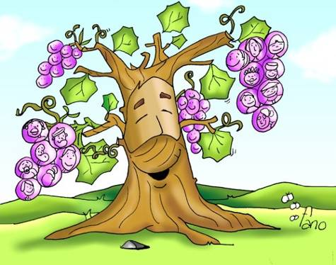¡Oh Cristo, vid verdadera,

que unes al Padre!

Continúa ofreciéndote a quien cree,

ya que sin Ti nada podemos,

y sana con la savia de tu sangre

las heridas de nuestros pecados.

Mantén unidos a Ti, a aquellos que llamas por el bautismo para ser tu presencia en el mundo,

árbol que unes cielo y tierra en tu pasión.

Y que, por Ti, cual sarmientos,

alcancemos hoy y siempre:

la Verdad que hace libres; la paz que une como hermanos;

el amor hacia todos, fruto de nuestra permanencia en Ti.

¡Oh Cristo, vid verdadera para la vida del mundo!

**Fuentes: “Tú tienes palabras de vida, Ciclo “B”; obras completas de San Vicente de Paúl.;** “**Claves para Lectio Divina para jóvenes” Proyecto Lectionautas**

**Lectio anteriores: www.cmperu.com**